SURVEY SUL COVID-19 E LE IMPLICAZIONI VASCOLARI

Ambito operatività

“ Esterna” a) Medico medicina generale
b) Medico vascolare

“ Interna” a) Medico vascolare in ambulatorio
b) Medico vascolare in reparto
c) Medico in terapia intensiva

Pazienti COVID-19

Numero casi sospetti

Numero casi accertati

Numero di decessi

Numero casi guariti

Manifestazioni vascolari

Primo Evento

Recidiva

Trombosi venosa profonda

Embolie polmonari

Trombosi vasi polmonari

Trombosi arteriose

Vasculiti cutanee

Complicanze emorragiche maggiori (CID)

Manifestazioni atipiche
Quali:

Esami di laboratorio effettuati

D-dimero

PT

PTT

Fibrinogeno

Troponina

Antitrombina

Anti-Xa

Emocromo

Creatinina

Ferritina

LDH

VES

PCR

Procalcitonina

IL6

IgM

IgA

Emogasanalisi arteriosa

Esami diagnostici effettuati

Eco-color-Doppler vascolare

Eco-cardio-color-Doppler

Ecografia polmonare

Angio TC polmonare

Riscontro autoptico

si
Referto (se disponibile)
no
Terapie adottate

Idrossiclorochina

Antivirali (tipo)

Antipiretici

Anti-infiammatori

Antibiotici ( tipo )

Cortisonici

Ossigenoterapia

Immunosoppressori (tipo)

Eparina a basso peso molecolare a dosi profilattiche

Eparina a basso peso molecolare a dosi anticoagulanti

Fondaparinux a dosi profilattiche

Fondaparinux a dosi anticoagulanti

Eparina in infusione

Anticoagulanti orali

Con il patrocinio della 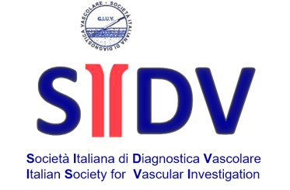e della 